# Traducción del árbol de categorías de ARASAAC

## Introducción

Los pictogramas de ARASAAC se han clasificado siguiendo una taxonomía. Esta taxonomía nos ofrece varias ventajas, como búsquedas mediante sugerencias y filtros de búsqueda.

Esperamos que aprecies los beneficios de la clasificación de los pictogramas. Créenos que ha sido un duro trabajo de varios meses para todo el equipo de ARASAAC. Pero esto es solo el comienzo, que nos va a permitir crear aplicaciones gracias a tener una colección de pictogramas bien categorizada.

## Ejemplo de uso

Si buscamos ***perro*** en la web de ARASAAC (<https://arasaac.org/pictograms/search/>, ver imagen a continuación), ARASAAC ofrece algunas sugerencias en base a nuestra búsqueda (*animales carnívoros, animales mamíferos…*).

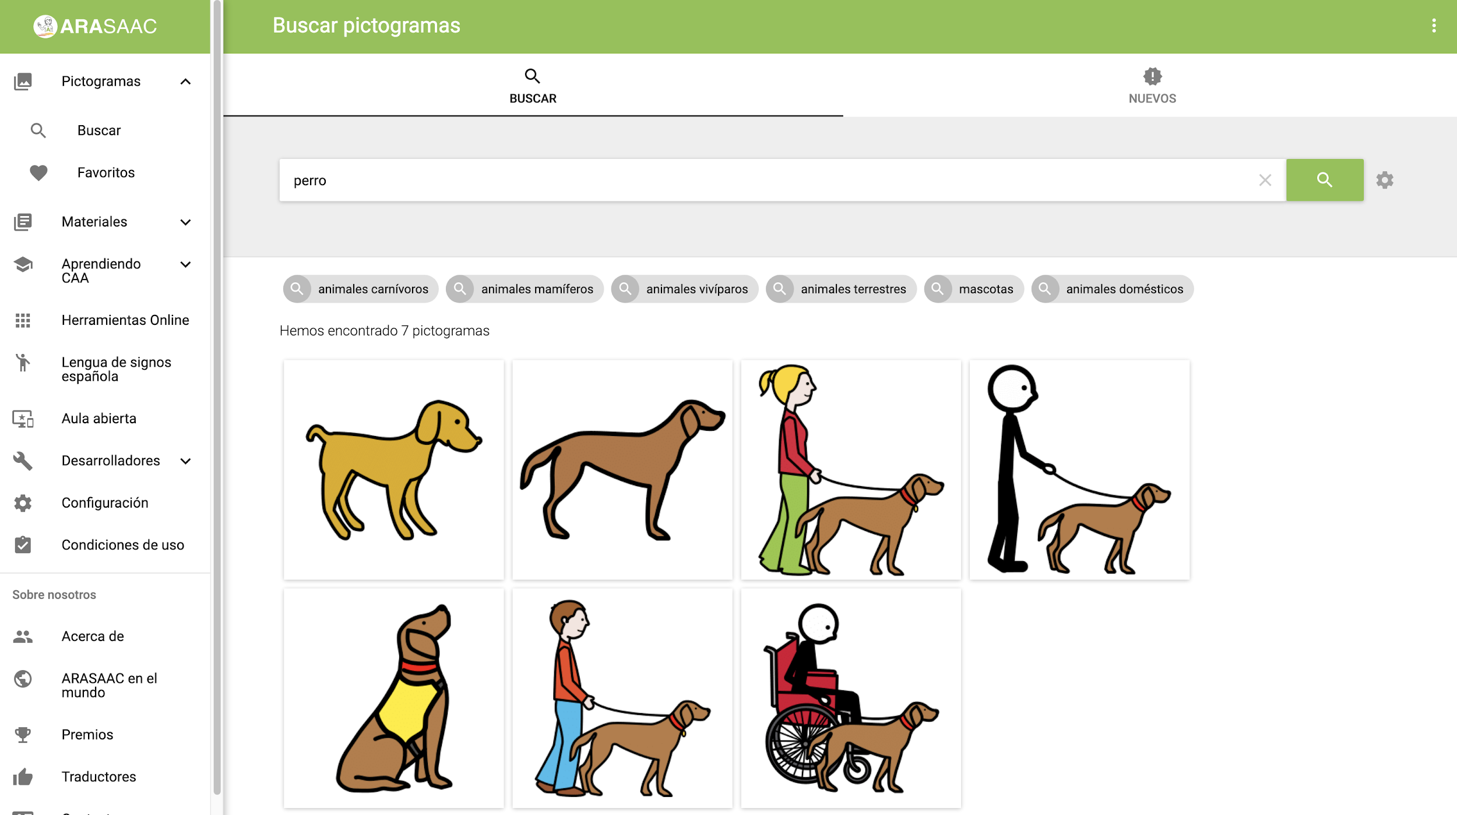

Podríamos hacer clic en una de las sugerencias, por ejemplo en *animales mamíferos* y obtener todos los pictogramas de la colección de ARASAAC que se han clasificado así.

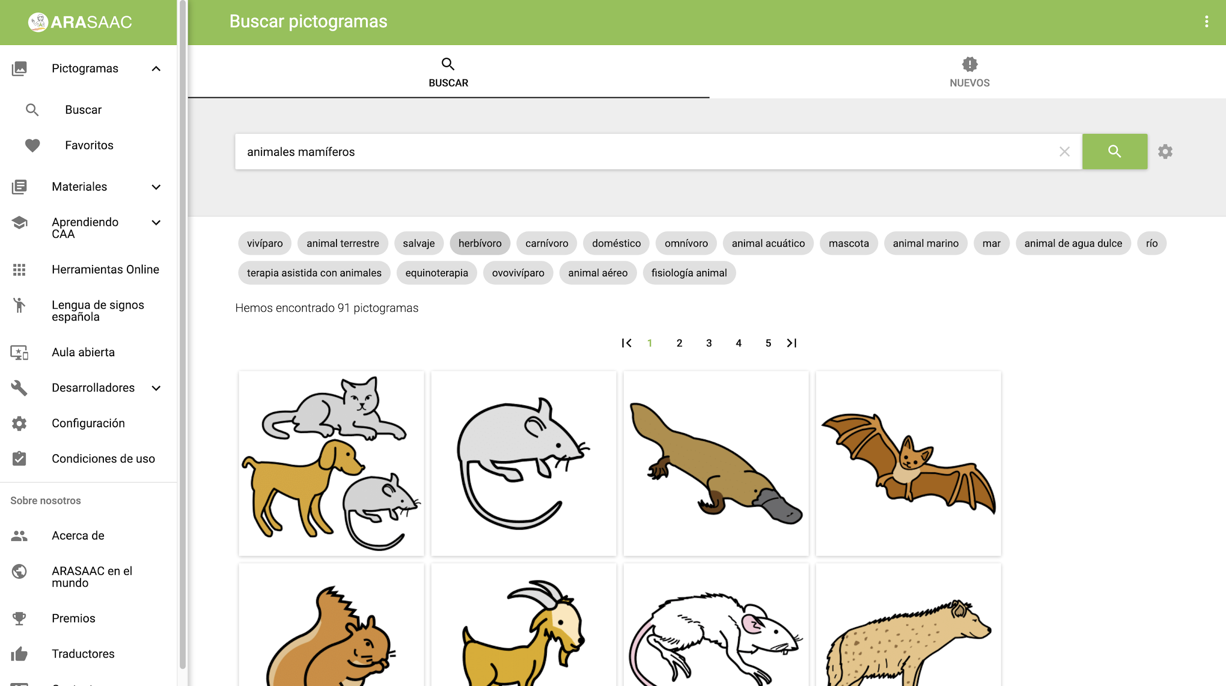

Lo que sucede entonces, es que estamos navegando por una de las categorías de ARASAAC. Y como cada categoría tiene muchos pictogramas, ARASAAC nos ofrece unos filtros. En este caso, por ejemplo, podríamos estar interesados en los mamíferos que son mascotas. Si hacemos clic en la etiqueta *mascota* obtendríamos pictogramas sobre perros, gatos y hámsters. Entonces podríamos filltrar otra vez basándonos en su dieta alimentaria (carnívoros u omnívoros).

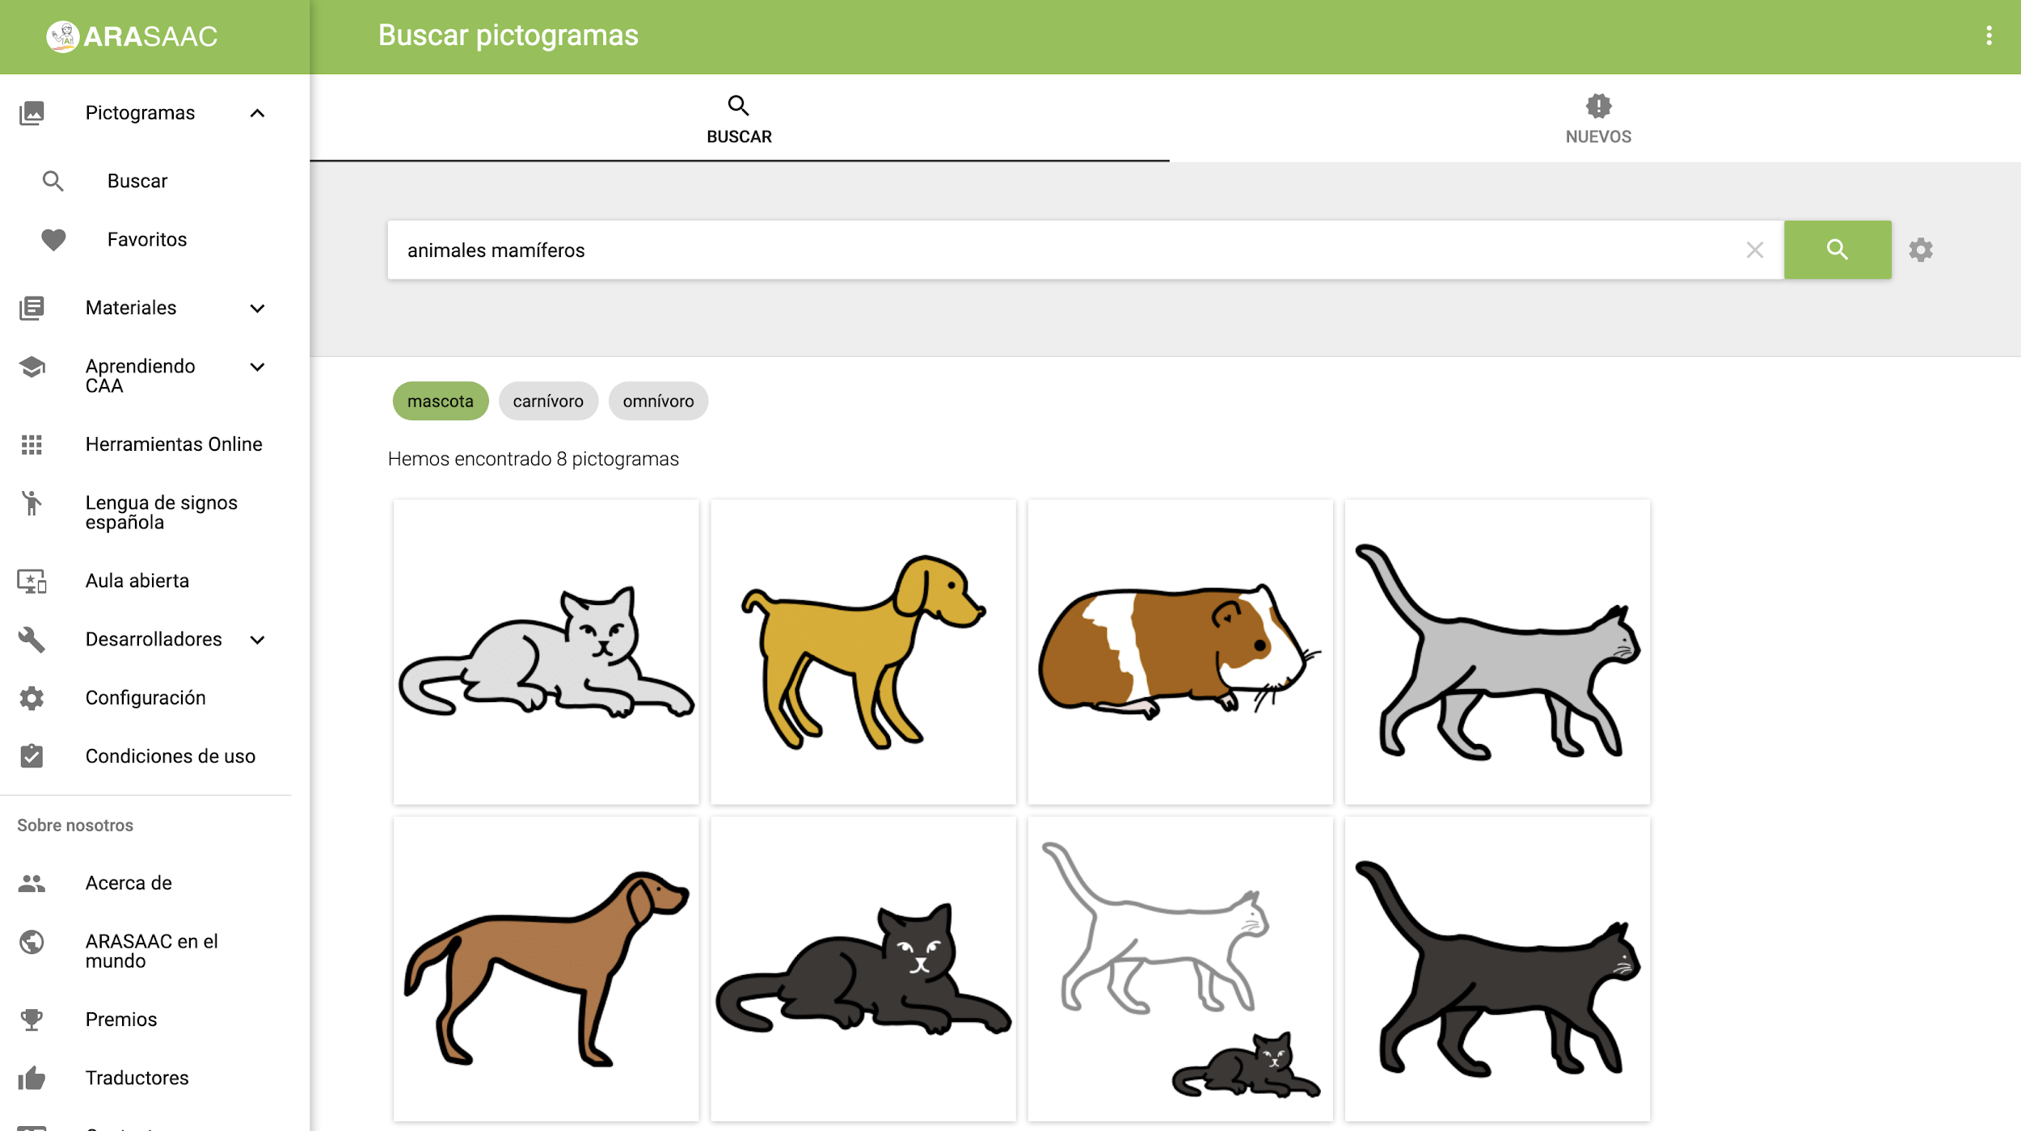

Podríamos deshacer nuestra búsqueda volviendo a hacer clic en *mascota*. Desactivaríamos esa etiqueta y podríamos buscar por ejemplo *“animales mamíferos que viven en el mar y sean carnívoros”* simplemente usando los filtros *mar* y *carnívoro*.

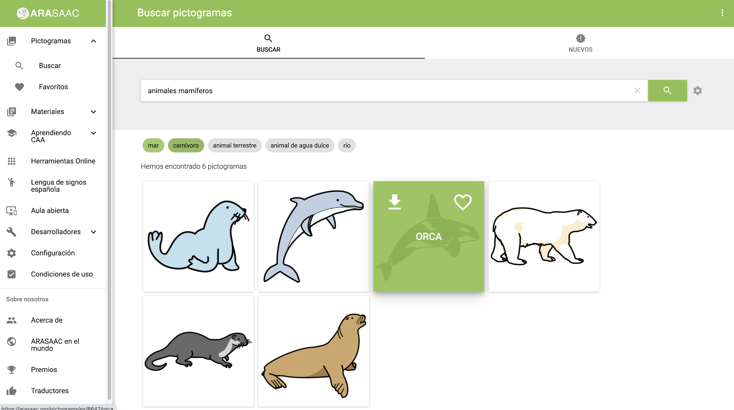

Volviendo a nuestra búsqueda inicial (<https://arasaac.org/pictograms/es/2517/perro>[)](https://arasaac.org/pictograms/en/2517/dog)), podemos ver como se ha categorizado y las etiquetas (filtros) que se le han dado.

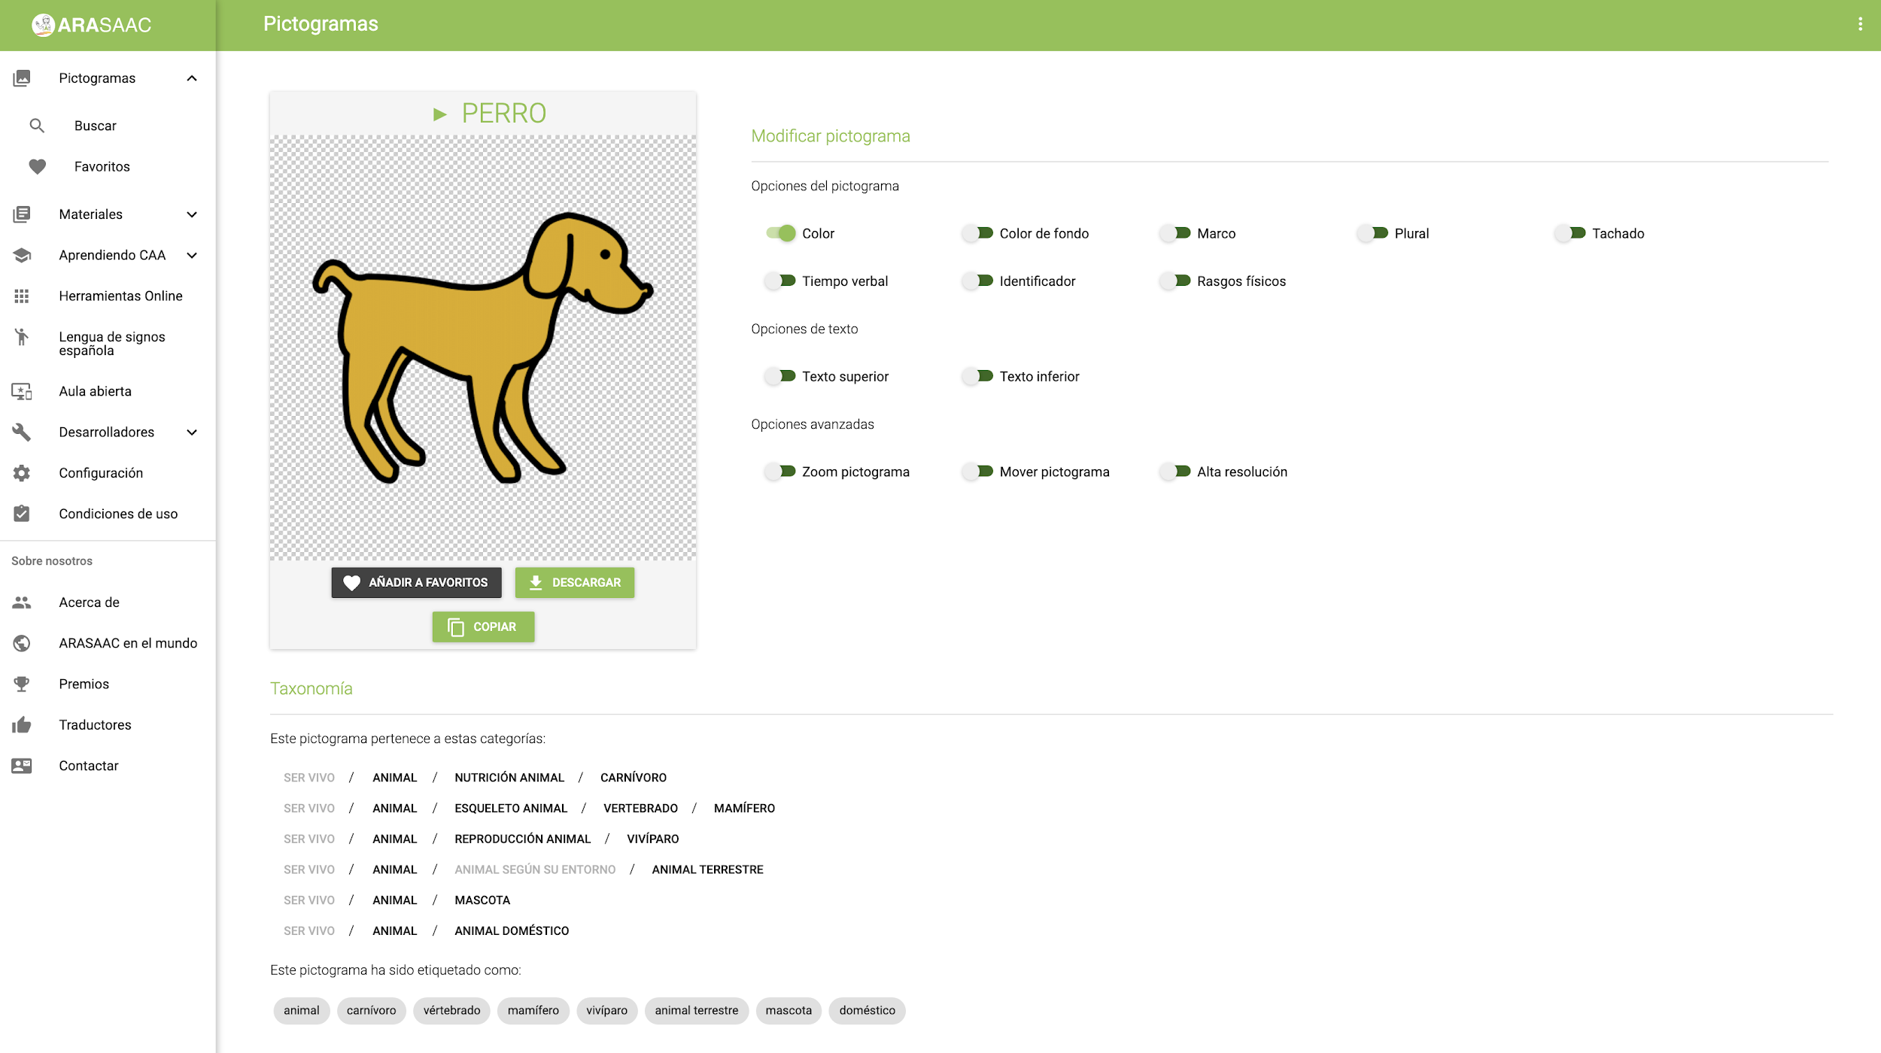

## Traducción del árbol de categorías

En la web de administración se puede navegar por el árbol de categorías de los pictogramas. Debido a su complejidad, se descartó su uso en la web de ARASAAC, y se usa exclusivamente para sugerencias, filtros o para mostrar la clasificación de cada pictograma (ver el ejemplo anterior).

***Accceso***

Abre la url <https://admin.arasaac.org/> en el navegador y selecciona la opción Categorías del menú de la izquierda (recuadro rojo con el número 1 en la imagen siguiente).

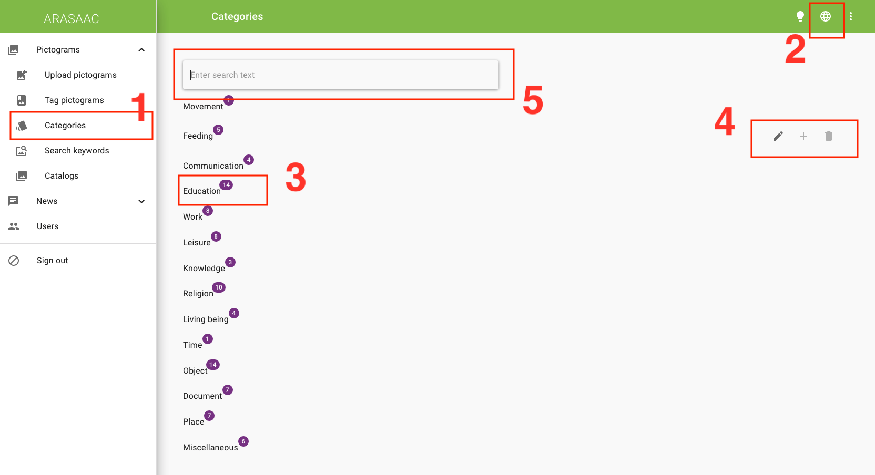

***Configurar el idioma***

Si cambias el idioma de la página (recuadro rojo con el número 2), el árbol de categorías se visualizará en dicho idioma. Tienes permisos de edición únicamente en los idiomas que eres traductor.

***Explorar el árbol de categorías***

Por defecto, el árbol de categorías se ve en español o inglés (depende de tu idioma). Tiene unas ramas principales (Movimiento, Alimentación, Comunicación, Educación…). A su vez cada rama puede tener ramas adicionales. Educación por ejemplo (recuadro rojo con el número 3) tiene 14 subcategorías. Puedes pulsar sobre la categoría para navegar por sus subcategorías. También se puede buscar una rama mediante la caja de búsqueda (recuadro rojo con el número 5).

***Como actualizar categorías***

Navega hasta la categoría que quieres actualizar. Te sugerimos que empieces por una categoría principal y todas sus subcategorías. Pulsa en el icono del lapicero (recuadro rojo número 4) cuando estés sobre la categoría para modificarla.

***¡A empezar!***

Comenzamos con la primera categoría, ***Desplazamiento***. Si haces clic en el icono del lapicero verás una ventana como la siguiente:

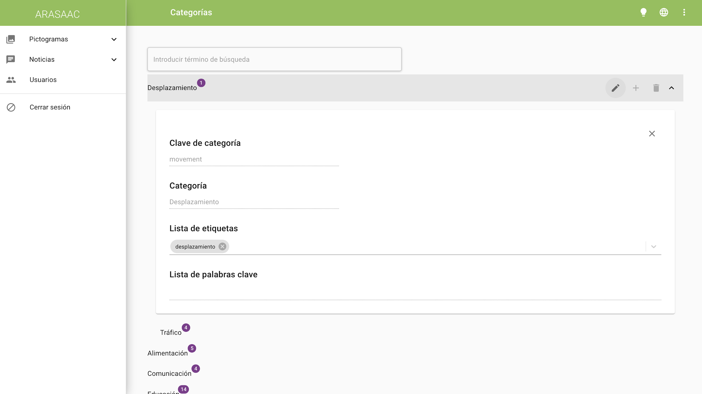

* Clave de categoría se usa internamente y no se puede modificar.
* El campo categoría tiene la palabra/s que describe la categoría y se debe modificar a tu idioma. Usa singular si es posible. Este campo se usa no solo para la visualización del árbol dentro del panel de administración de ARASAAC, sino también para la visualización de la taxonomía de los pictogramas en la web de ARASAAC.
* La lista de etiquetas se configura por el equipo de ARASAAC y se traduce a los diferentes idiomas por medio de Crowdin.
* La lista de palabras clave consiste en un grupo de palabras clave que se pueden usar para referirse a esa categoría. No debería tocarse si está vacía como en este caso, que se debe dejar en blanco.

Esta categoría era facil de traducir. Veamos ahora la primera y única subcategoría,, ***Trafico***:

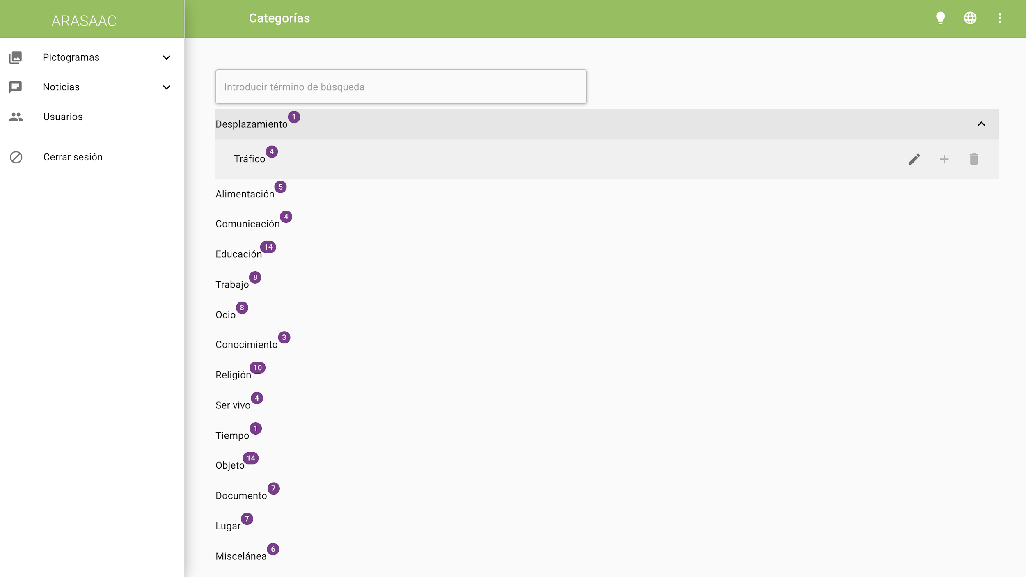

Pulsa en Desplazamiento para ver sus subcategorías (puede que le cueste un poco). Verás la subcategoría Tráfico (que a su vez tiene 4 subcategorías que deberán ser actualizadas posteriormente) Ha clic en el icono del lápiz para modificar la categoría Tráfico:

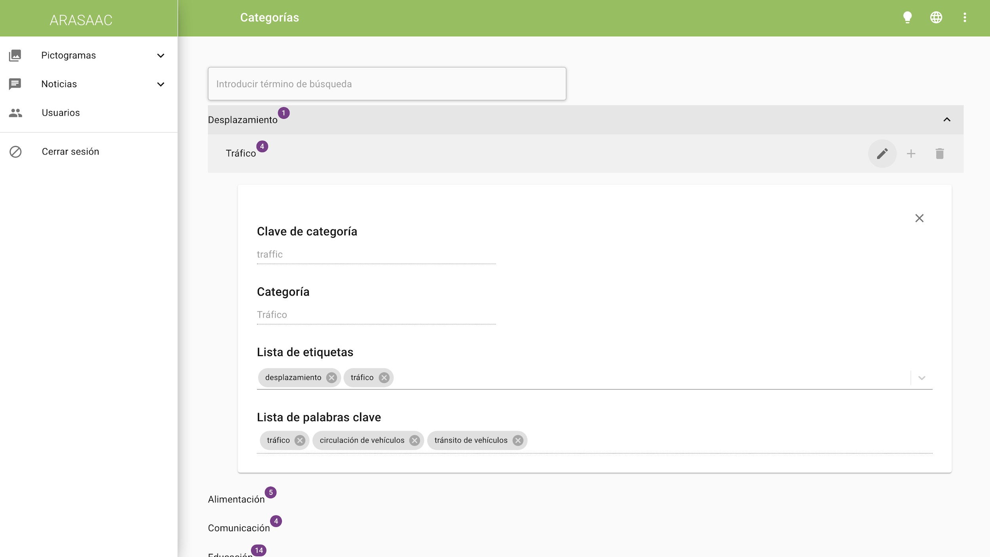

Traduce el campo *Categoría*  a tu idioma. Ten en cuenta que la categoría depende de otra categoría padre y le puede dar cierto contenido semántico (lo veremos mejor posteriormente). Por ejemplo, tráfico está mejor como palabra clave que “*tráfico de vehículos*”.

Traduce la lista de palabras clave a tu idioma. Cuando se buscan pictogramas en la web de ARASAAC, estas palabras clave se usan en la caja de búsqueda a modo de sugerencias de autocompletado. Para una mejor configuración ten en cuenta al traducir que:

* Las palabras clave mejor plural que singular (aunque puedes introducir también el singular, es más, se recomienda)
* Pon la palabra clave más frecuente en primer lugar. Cuando más descriptiva sea también mejor (2 palabras por ejemplo mejor que una solo).

**Ejemplo**

Si buscas perro en ARASAAC (<https://arasaac.org/pictograms/es/2517/perro>[)](https://arasaac.org/pictograms/en/2517/dog)), tiene la siguiente taxonomía:

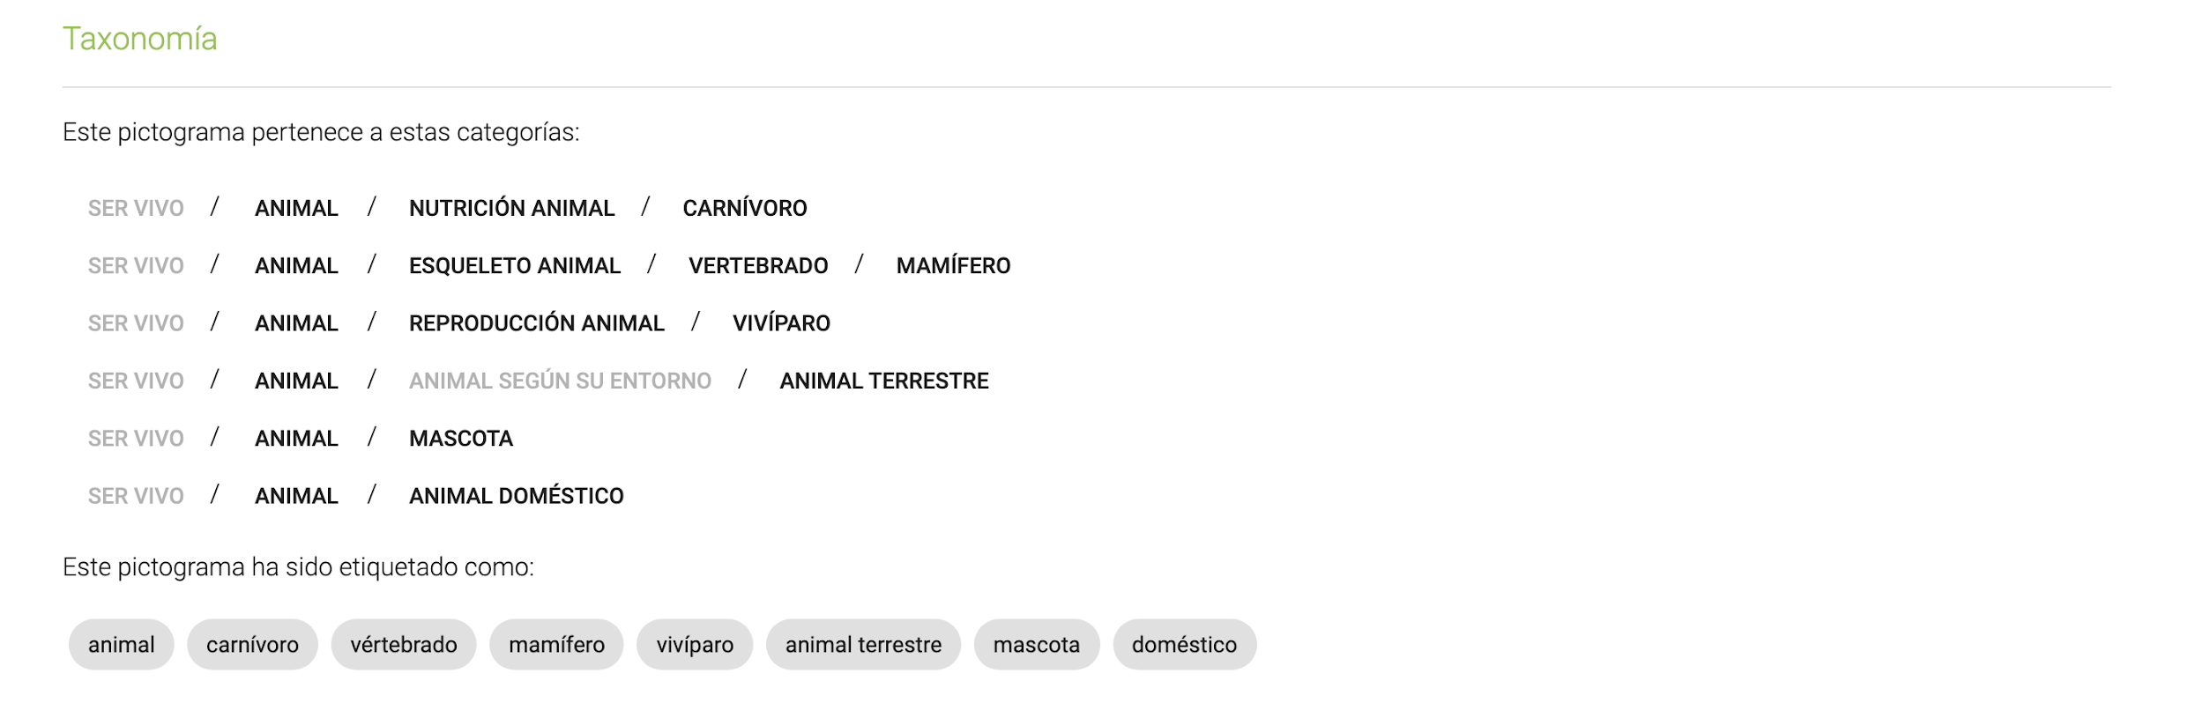

Cada categoría corresponde a un campo de Categoría. Definimos, por ejemplo, una categoría como “carnívoro” y no como “animal carnívoro” porque ya viene de una categoría padre que se llama “Animal” y no se necesita dicho contexto.

Cuando hacemos búsquedas, es util sin embargo ver una sugerencia como “animales carnívoros” así que es necesario considerarlo como palabra clave para esta categoría.

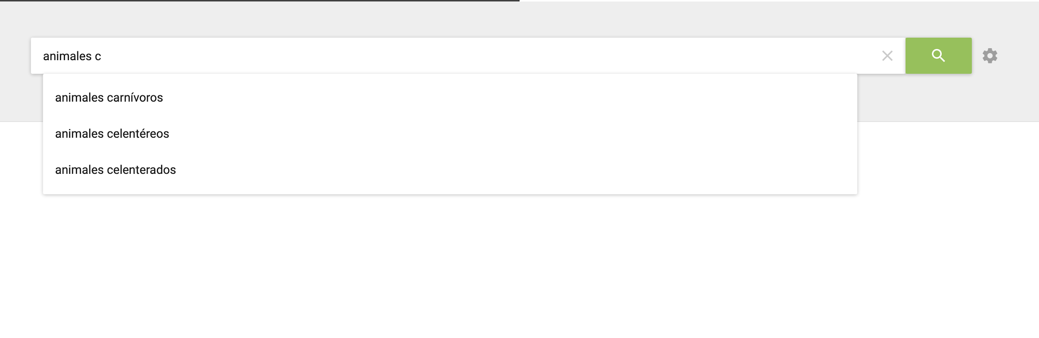

La primera palabra clave que asociamos a una categoría será la que se use como sugerencia cuando buscamos un pictograma, así que utiliza las palabras clave más habituales y con suficiente contexto (2 o más palabras) en primer lugar si es posible.

